# Codificación del Programa

using System;

using System.Collections.Generic;

using System.Linq;

using System.Text;

namespace ConsoleApplication70

{

class empleado

{

private string nombre;

private int edad, año, f, promedio, suma, valor, AñoS, Tiempo;

public void login ()

{

string correcto = "Admin";

string Nombre;

string Correcta = "8246";

string Contraseña;

Console.WriteLine("------- Programa de Vacaciones RRHH Laboratorio Dominicanos ------");

Console.WriteLine("________________________________login______________________________________");

do

{

Console.WriteLine("Usuario:");

Nombre = Console.ReadLine ();

if (Nombre != correcto ) Console.WriteLine ("INCORRECTO, Ingrese de nuevo");

}

while (Nombre != correcto);

{

}

do

{

Console.Write("password:");

Contraseña = Console.ReadLine();

if (Contraseña != Correcta) Console.WriteLine("INCORRECTA, INGRESE DE NUEVO");

}

while (Contraseña != Correcta);

{

Console.WriteLine("Bienvenido Al sistema Administrador! ");

}

}

public void Datos ()

{

Console.WriteLine("------------------------------------------------------ ");

Console.Write("Introduzca el Nombre y el Apellido del Empleado: ");

nombre = Console.ReadLine();

string linea;

Console.WriteLine("-----------------------------------------------");

Console.Write("Ingrese la Fecha de Nacimiento:");

linea = Console.ReadLine();

año = int.Parse(linea);

Console.WriteLine("-------------------------------------------------------------------");

Console.Write ("Ingrese el año desde que el Empleado Labora en la Empresa:");

linea = Console.ReadLine ();

AñoS = int.Parse (linea);

edad = (2015 - año);

Tiempo = (2015- AñoS);

suma = 0;

Console.WriteLine("----------------------------------------------------------------");

for (f=1; f<=12; f++)

{

Console.Write("Ingrese sueldo numero "+f+" del Empleado: ");

linea = Console.ReadLine();

valor = int.Parse(linea);

suma = suma + valor;

promedio = suma / 10;

Console.WriteLine("-------------------------------------------------------------------");

}

}

public void Prima()

{

if (Tiempo < 2)

{

Console.Write("Se Calculan 10 dias de Prima Vacacional ");

Console.Write("Tiene 15 Dias de Vacaciones");

}

else

{

if (Tiempo == 4)

{

Console.Write("Se Calculan los 21 Dias de Prima Vacacional ");

Console.Write("Tiene 17 Dia de Vacaciones ");

}

else

{

if (Tiempo >= 5)

{

Console.Write("se Calcula mas de los 21 dia de Prima Vacacional ");

Console.Write("Tiene 21 Dias de Vacaciones");

}

else

{

Console.Write("No merece Prima Vacacional es Muy Nuevo");

}

}

}

Console.ReadKey();

}

public void impresion()

{

Console.Write("Nombre:");

Console.WriteLine(nombre);

Console.WriteLine("---------------------------");

Console.Write("La edad del Empleado es: ");

Console.WriteLine(edad);

Console.WriteLine("---------------------------");

Console.Write("Los años en la Empresa: ");

Console.WriteLine(Tiempo);

Console.WriteLine("---------------------------");

Console.Write("La suma de los 12 Sueldo Minimo es: ");

Console.WriteLine(suma);

Console.WriteLine("---------------------------");

Console.Write("El promedio de los 12 Sueldo Minimo del Empleado es: ");

Console.WriteLine(promedio);

Console.WriteLine("---------------------------");

Console.ReadKey();

}

static void Main(string[] args)

{

empleado emp1 = new empleado ();

emp1.login();

emp1.Datos();

emp1.impresion();

emp1.Prima();

}

}

}

# Interfaz Gráfica del Programa

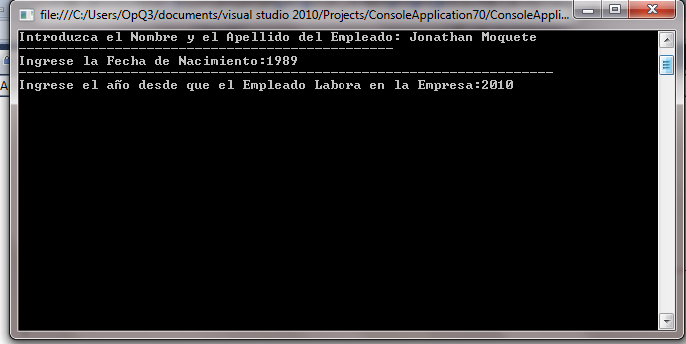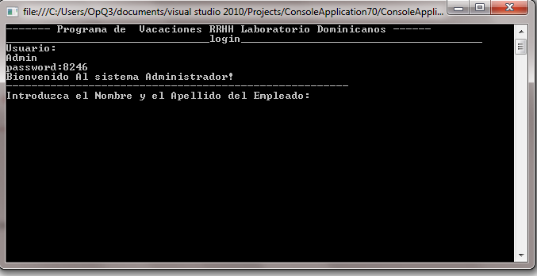

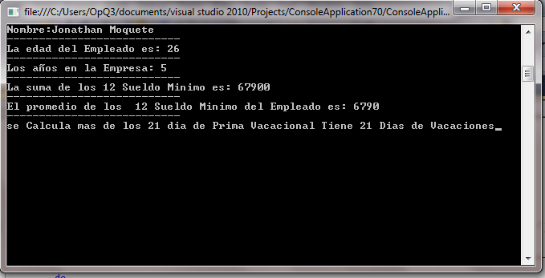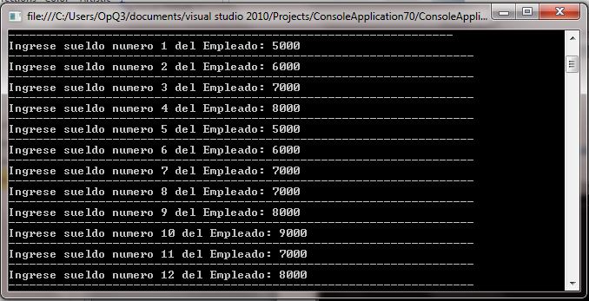

# Parte en la Cual está Dividida el Sistema

1. ***Usuario y Contraseña:*** *esta opción esta realizada para que cada persona tenga su Usuario y Contraseña y pueda acceder según los Permisos Correspondiente.*
2. ***Datos del Empleado****: Una vez logueado el Sistema Comenzara a Pedir los Datos del Empleado Como son Nombre y apellido , Fecha de Nacimiento y el año en el cual el empleado entro a la empresa .*
3. ***Ingresos del Empleado: una*** *vez hayamos Introducido los Datos del Empleado, Comenzara a pedirnos los 12 Sueldo mínimo del Empleado.*
4. ***Despliegue de Datos :***  *Una vez hayamos Introducido los 12 sueldo Mínimo viene el despliegue de los Datos a continuación el Programa nos Muestra lo Siguiente:*

* ***Nombre del Empleado***
* ***Edad del Empleado***
* ***Tiempo en la Empresa***
* ***Suma de los 12 sueldo mínimo***
* ***Promedio de los 12 sueldo Mínimo***
* ***El día por el cual se le va a Calcular la Prima Vacacional y los Días que Tiene de Vacaciones***